Національний технічний університет України
«Київський політехнічний інститут
імені ІГОРЯ СІКОРСЬКОГО»
Факультет біомедичної інженерії
Кафедра біомедичної інженерії

«До захисту допущено»
Завідувач кафедри
________Владислав ШЛИКОВ
(підпис) (ініціали, прізвище)
“___” _____________2021 р.

Дипломна робота
на здобуття ступеня бакалавра

зі спеціальності 6.051402 «Біомедичнаінженерія»
(код та назва)

на тему: «Метод оцінки інтегральної активності ЕЕГ під впливом аудіо сигналів»

Виконала: студентка IVкурсу, групиБМ-72
(шифр групи)
Ясунова Масума Пулатівна
(прізвище, ім’я,побатькові) (підпис)

Керівник доц. кафедри БМІ, к.б.н., доц. КалашніковаЛ.Є.
(посада, науковийступінь, вченезвання, прізвищетаініціали) (підпис)

Консультант Охоронапрацідоц.каф ОППЦБ, к.т.н.,доц. ДемчукГ.В.
(назварозділу)(посада,вченезвання,науковийступінь,прізвище,ініціали) (підпис)

Нормоконтроль інженерI категорії Андреєв П.І.
(посада,вченезвання,науковийступінь,прізвище,ініціали) (підпис)

Рецензент доц., д. б. н., с. н. с. Солдаткін О.О.
(посада, науковий ступінь, вчене звання, науковий ступінь, прізвищетаініціали) (підпис)

Засвідчую, що у цій дипломній роботі немає запозичень з праць інших авторів без відповідних посилань.
Студент
(підпис)

Київ – 2021 року

НаціональнийтехнічнийуніверситетУкраїни
«КиївськийполітехнічнийінститутіменіІгоряСікорського»
Факультет Біомедичноїінженерії
Кафедра Біомедичноїінженерії
Рівеньвищоїосвіти Перший(бакалаврський)
Напрямпідготовки 163Біомедичнаінженерія

ЗАТВЕРДЖУЮ
Завідувач кафедри
__________ Владислав ШЛИКОВ
(підпис) (ініціали, прізвище)
«___»_____________2021 р.

ЗАВДАННЯ
на дипломну роботу студенту
ЯсуновоїМасумиПулатівні
^{(прізвище, ім’я, по батькові)}
1. Тема роботи «Метод оцінки інтегральної активності ЕЕГ під впливом аудіо сигналів»,
керівник роботиКалашнікова Лариса Євгеніївна, доц., к.б.н.,
(прізвище, ім’я, по батькові, науковий ступінь, вчене звання)
затверджені наказом по університету від «31»травня 2021 р. №49/21
2. Термін подання студентом роботи«06» червня 2021 р.
3. Вихідні дані до роботи: технічна та наукова література, дані досліджень та результатів оцінки ЕЕГ
4. Зміст роботи:
Огляд літературних джерел за темою диплому, спектральний аналіз обраних аудіо сигналів,реєстрація та дослідженняелектроенцефалографічного обстеження, аналіз впливу аудіо сигналів на зміну активності головного мозку.
5. Перелік ілюстративного матеріалу (із зазначенням плакатів, презентацій тощо)
Презентація у вигляді слайдів

6. Консультанти розділів роботи
Розділ | Прізвище, ініціали та посада  консультанта | Підпис, дата
Розділ | Прізвище, ініціали та посада  консультанта | завдання  видав | завдання  прийняв
Охорона праці | Демчук Г.В., доцент кафедри охорона праці, промисловості та цивільної безпеки
7. Дата видачі завдання
Календарний план
№ з/п | Назва етапів виконання  дипломної роботи | Термін виконання  етапів роботи | Примітка
1 | Огляд літературних джерел | 25.02.2021-16.04.2021
2 | Аналіз звукових сигналів в середовищі MATLAB | 18.04.2021-25.04.2021
3 | Проведення ЕЕГ дослідження | 20.04.2021-27.04.2021
4 | Аналіз отриманих результатів | 27.04.2021-17.05.2021
5 | Написання розділу №3 «Охорона праці» | 19.05.2021-30.05.2021
6 | Оформлення дипломної роботи | 31.05.2021-04.06.2021
8 | Подання документів до дипломної роботи | 04.06.2021-06.06.2021
7 | Здача роботи на нормоконтроль | 04.06.2021
9 | Підготовка до захисту | 06.06.2021-17.06.2021
10 | Захист дипломної роботи | 17.06.2021

Студент ____________ Масума ЯСУНОВА
^{(підпис)} ^{(ініціали, прізвище)}
Керівник роботи ____________ Лариса КАЛАШНІКОВА
^{(підпис)} ^{(ініціали, прізвище)}

АНОТАЦІЯ

Тема дипломної роботи: «Метод оцінки інтегральної активності ЕЕГ під впливом аудіо сигналів».
Обсяг звіту становить 57 сторінок, міститься 32 ілюстрації, 14 таблиць, 5 формул, 2 додатки. Загалом опрацьовано 36 джерел.
Актуальність даної роботи полягаєу визначенні залежності біоелектричної активності головного мозку від амплітудно-частотних характеристик звукового сигналу. У наш час музика супроводжує наше життя, тому важливо визначити який вплив вона має на електричну активність головного мозку і як саме змінюються характеристики показників мозкової активності при прослуховуванні музичних сигналів.
Мета:визначити ефективність впливу аудіо сигналів різного амплітудно-частотного складу на зміну інтегральної активності мозку.
Для досягнення мети дипломної роботи було сформовано ряд наступних задач:
- Проаналізувати амплітудно частотні характеристики обраних аудіо сигналів;
- Дослідити зміну ЕЕГ-ритмів на фоні впливу обраних аудіо сигналів
- Дослідити вплив частотних характеристик аудіо сигналу на інтегральну електричну активність мозку
Ключові слова:електроенцефалографія, ритми ЕЕГ, індекс інтегральної активності, АЧХ, звук, вплив аудіо сигналу, індекс α-вираженості, залежність.

SUMMARY

Subject of the thesis “Evaluation approach of the audio signals over EEG integral activity”.
The scope of the report is 57 pages, contains 32 illustrations, 14 tables, 2 annexes. In total, 36 sources were used.
The relevance of this work lies in determining the dependence of the bioelectric activity of the brain on the amplitude-frequency characteristics of the sound signal. Nowadays, music accompanies our life, so it is important to determine what impact it has on the electrical activity of the brain and how the characteristics of the indicators of brain activity change when listening to musical signals.
Purpose: to determine the effectiveness of audio signal impact of different amplitude-frequency composition on the change of brain integral activity.
To achieve the goal of the thesis, the following tasks were formed:
1. Analyze the amplitude-frequency characteristics of the selected audio signals;
2. Investigate the change in EEG rhythms against the background of the influence of selected audio signals;
3. Investigate the influence of frequency characteristics of the audio signal on the integrated electrical activity of the brain.
Key words: electroencephalography, EEG rhythms, index of integral activity, frequency response, sound, influence of audio signal, index of α-expression, dependence.

ЗМІСТ

СПИСОК УМОВНИХ СКОРОЧЕНЬ 8
ВСТУП 9
РОЗДІЛ 1ОГЛЯД ЛІТЕРАТУРНИХ ДЖЕРЕЛ ЗА ТЕМОЮ ДИПЛОМНОГО ПРОЕКТУВАННЯ 10
1.1 Електроенцефалографія: сутність методу 10
1.1.1 Види ритмів головного мозку 10
1.1.2 Методика реєстрації ритмів 12
1.1.3 Види електродів 14
1.1.4 Накладання електродів і режими запису ЕЕГ 16
1.1.5 Структурна схема ЕЕГ 17
1.1.6 Обробка даних і артефакти при записи ЕЕГ 18
1.2 Звук: природа його походження 19
1.2.1 Фізичні та фізіологічні характеристики звуку 20
1.2.2 Фізіологія сприйняття звуку 22
Висновки до розділу 1 23
РОЗДІЛ 2ОЦІНКА ЕЛЕКТРИЧНОЇ АКТИВНОСТІ ГОЛОВНОГО
МОЗКУ 25
2.1 Матеріали і методи дослідження 25
2.2 Аналіз аудіо сигналів 27
2.2.1 Аналіз спектральної густини потужності сигналів 29
2.3 Аналіз інтегральної активності ЕЕГ 31
Висновки до розділу 2 40
РОЗДІЛ 3ОХОРОНА ПРАЦІ 42
3.1 Характеристика приміщення 42

3.2 Оцінка небезпечних та шкідливих факторів 45
3.2.1 Електробезпека 45
3.2.2 Віруси та грибки як причина різних дерматологічних захворювань 48
Висновки до розділу 3 49
ВИСНОВКИ 50
СПИСОК ВИКОРИСТАНИХ ДЖЕРЕЛ 51
ДОДАТОК А 55
ДОДАТОК Б 57

СПИСОК УМОВНИХ СКОРОЧЕНЬ

АЧХ – амплітудно-частотна характеристика
БЕА – біоелектрична активність
ЕЕГ – електроенцефалографія, електроенцефалограма
ЦНС – центральна нервова система

ВСТУП

В даний час дослідження нейрофізіологічних механізмів сприйняття музики свідчать про зміну показників електричної активності мозку, як функції ЦНС, в залежності від «музичної складності» аудіосигналів [1,2,3,4]. Для вирішення такого завдання доцільно розглядати музику як складний фізичний сигнал, що характеризується різним компонентно-структурним складом. Такою фізичною характеристикою аудіосигнала є його амплітудно-частотні показники [5,6].
На даний момент, у літературі відсутні відомості про залежність біоелектричної активності головного мозку від амплітудно – частотних характеристик звукового сигналу. Таким чином, важливо визначити, як фізичні характеристики звукової стимуляції спричиняють зміни біоелектричної активності мозку. Методом вивчення електричної активності мозку є метод енцефалографії. Останнє визначило мету нашого дослідження - вивчення спектральних характеристик біоелектричної активності (БЕА) мозку людини при прослуховуванні аудіо стимулів різного амплітудно-частотного складу.

РОЗДІЛ 1

ОГЛЯД ЛІТЕРАТУРНИХ ДЖЕРЕЛ ЗА ТЕМОЮ ДИПЛОМНОГО ПРОЕКТУВАННЯ

1.1Електроенцефалографія: сутність методу

Для реєстрації електричної активності мозку використовують метод енцефалографії (ЕЕГ). Електроенцефалографія- метод дослідження головного мозку, заснований на реєстрації його біоелектричних потенціалів. ЕЕГ реєструє сумарну електричну активність з відносно великих ділянок поверхні голови[2,3,4].
Так як біоелектрична активність головного мозку дуже мала і вимірюється в мікровольтах, використовують спеціальні прилади – електроенцефалографи для її реєстрації.
Суть методу полягає в тому, що електроенцефалографія реєструє активність кори головного мозку, відображає зміни діяльності структур, різні функціональні перебудови, які утворюються через порушення регуляції механізмів мозку[7].

1.1.1 Види ритмів головного мозку

В основі електричної активності мозку лежать ритмічні коливання електричного потенціалу, що спостерігаються в нейронних ансамблях. Ці коливання і утворюють мозкові ритми і хвилі, які характеризуються частотою, амплітудою і фазою [4].
У здорової людини в стані спокою основними біоритмами є бета-, альфа, тета- і дельта-ритми.Основні ритми головного мозкупоказані на таблиці 1.1.

Таблиця 1.1 – Основні ритми головного мозку [5]
Назва ритму | Амплітудно-частотна характеристика ритмів (АЧХ) | Частотний діапазон, Гц | Амплітудний діапазон, мкВ
Альфа-ритм | 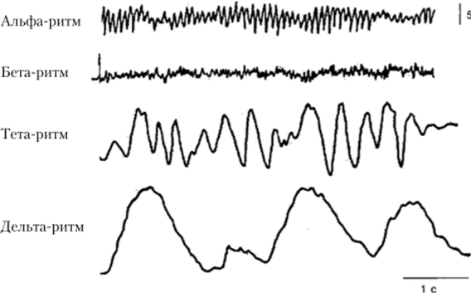 | 8-13 | 30-70
Бета-ритм |  | 13-30 | 5-30
Тета-ритм |  | 4-8 | 10-30
Дельта-ритм |  | 0,5-3 | 50-500
Альфа-ритм (α) реєструється при закритих очах у стані спокійного неспання, переважно в тім’яно-потиличних областях. Частота ритму входить в діапазон 8-12 Гц, а амплітуда може досягати 1—мкВ (найчастіше середнє значення дорівнює 60-80 мкВ). Зменшення амплітуди α-ритму свідчить про загальну активацію кори головного мозку. Це відбувається при відкриванні очей або розумової активності [4,5].Топографічна карта потужності α-ритму показана на рисунку 1.1.

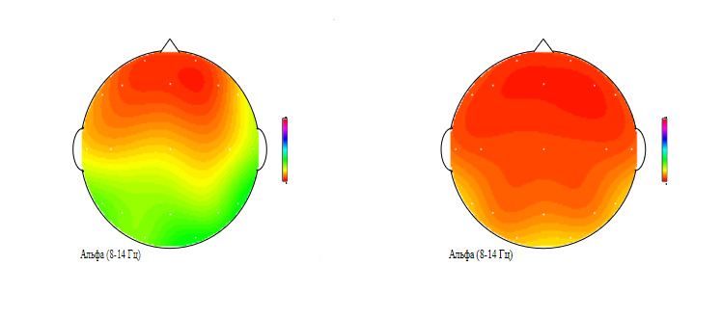
Рисунок 1.1 – Топографічна карта потужності α-ритму
Бета-ритм (β) має частоту 14-35 Гц, амплітуду до 15 мкВ. Даний ритм реєструється найкраще в скроневої та лобової області. На зміну ритму впливають різні типи емоцій і когнітивні процеси. Два інших ритму тета і дельта вважаються повільними. У нормальному стані вони найчастіше характерні деяким стадіям сну[4,5,8,9].
Тета-ритм (θ) може бути зареєстрований за певних функціональних станах головного мозку, які пов’язані зі зниженням рівня його активності, або ж при концентрації уваги, емоційної активації. Амплітуда цього ритму в середньому не перевищує 40 мкВ, а частотний діапазон становить 4-8 Гц.
Дельта-ритм (δ) є основним ритмом сну з амплітудою, що досягає 300 мкВ. Також може спостерігатися в більшості випадків у дорослих людей при неспанні, але з малим значенням амплітуди (до 40 мкВ, найчастіше приблизно 20 мкВ)[4,5].
Ритм, який при реєстрації є найбільш вираженим, має назву «домінуючий». Також, якщо спостерігається зменшення амплітуд коливань потенціалів без зміни їх частотних характеристик, це явище називається депресією ритму. Зростання амплітуд в свою чергу називається синхронізацією ритму. Даний процес виражається також у формуванні регулярної впорядкованої ритмічної активності.
У методі електроенцефалографії також активно використовується такій термін як «спайк». Спайк – це різкий сплеск, який має гостру форму тривалістю від 5 до 50 мс і амплітудою, що досягає сотень або тисяч мікровольт. Амплітуда залежить від розміру і глибини закладення джерела електричних сигналів, які виробляють коливання і орієнтації даного джерела щодо реєструючих електродів. Найчастіше спайки згруповані в короткі або довгі пачки, що створюють феномен, який називається «множинні спайки»[8,9,10].

1.1.2 Методика реєстрації ритмів

ЕЕГ реєструють за допомогою електродів, які накладаються на поверхню шкіри голови. Електроди в свою чергу утворюють замкнутий електричний ланцюг, в якому проводиться вимірювання коливань біопотенціалів. Вони реєструють електричні сплески, які видходять від голови людини[2,3,4,5].Запис ЕЕГ показано на рисунку 1.2.
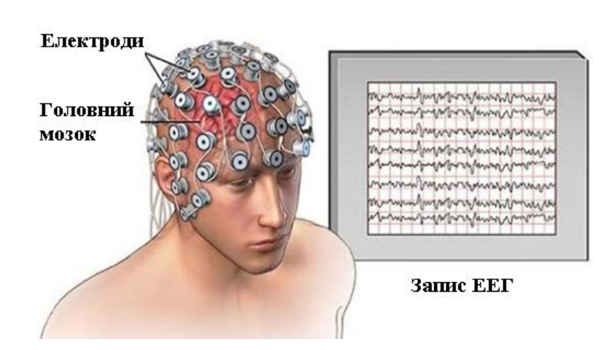
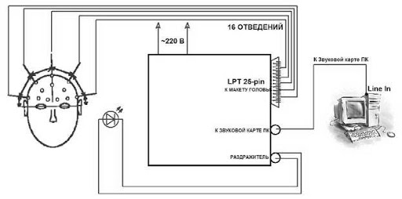
Рисунок 1.2 – Запис ЭЭГ

Активність всередині мозку відбувається за рахунок взаємодії нейронів між собою. Отримана інформація передається у вигляді електричного сигналу через електроди на електроенцефалограф. За допомогою підсилювача всередині енцефалографа сигнал посилюється і передається на комп’ютер для візуального відображення інформації і подальшого аналізу активності мозку. Сигнали відображаються на комп’ютері у вигляді графіків коливального процесу роботи мозку.
Електроди, як правило, закріплюють на голові пацієнта за допомогою шолома. Для більш точної передачі інформації досить малих імпульсів між шкірою голови пацієнта і електродами наноситься спеціальний гель. Він дозволяє краще проводити електричний струм. Метод електроенцефалографії використовується для обстеження, реєстрації та своєчасного лікування хвороб, пов’язаних з активністю головного мозку [3,4,5].

1.1.3 Види електродів

За весь час існування методу ЕЕГ розроблено багато варіантів електродів. Вони розрізняються як за формою, так і за способом їх накладення. Залежно від цього розрізняють [5,9,10]:
- Контактні, накладні (не клейкі) електроди, які закріплюються на голові за допомогою шолома-сітки і застосовуються для відведення біопотенціалів з кори головного мозку через поверхню шкіри (рис 1.3-1,5).
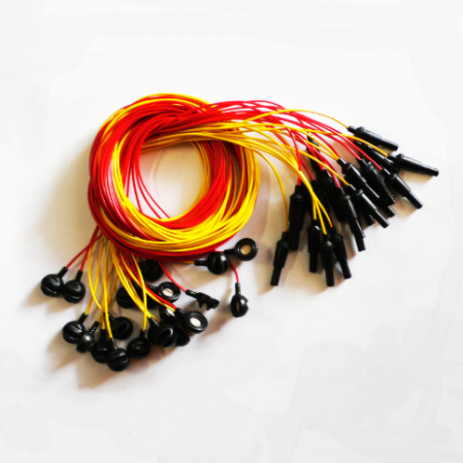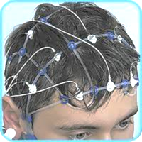
А) Б)
Рисунок 1.3 – Контактні електроди
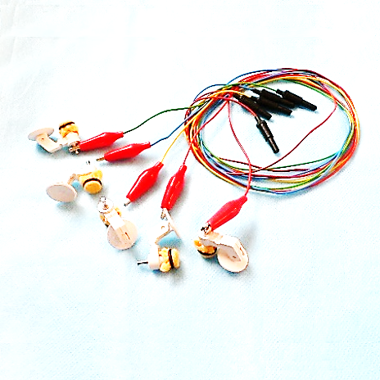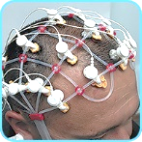
А) Б)
Рисунок 1.4 – Приклад контактних електродів
- Клейкі електроди – вони використовуються з тією ж метою що і контактні.
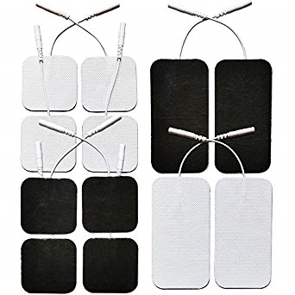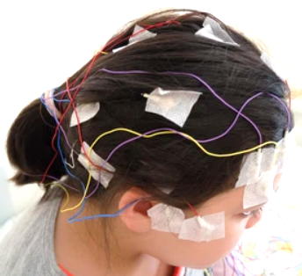
А) Б)
Рисунок 1.5 – Клейкі електроди

- Базальні електроди, які застосовуються для реєстрації біопотенціалів від базальних структур мозку через покриви задньої стінки носоглотки і сфеноідальні кістки основи черепу.
- Голчасті електроди, які використовуються найчастіше в анестезіологічної практиці. Даний тип електродів вкладається в окістя (рис 1.6).

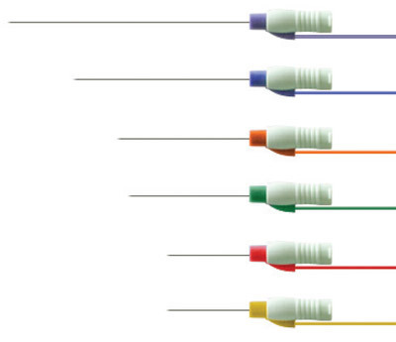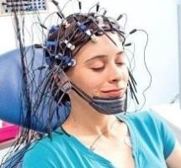
А) Б)
Рисунок 1.6 – Голчасті електроди

- Піальні електроди – застосовуються для відведення біопотенціалів кори головного мозку при розкритому черепі.
- Індиферентні електроди, які приєднуються до різних тканин з нульовим потенціалом, таким як мочка вуха, перенісся та ін.
- Багатоелектродні голки – використовуються для введення в тканину мозку та реєстрації біопотенціалів безпосередньо від різних глибинних структур мозку.

1.1.4 Накладання електродів і режими запису ЕЕГ

Існує багато варіантів розміщення електродів на голові у пацієнта. Схема розташування електродів називається монтажем електродів. Найбільш вживаними схемами розміщення електродів прийнято вважати 10-20% і її модифікацію 10-10%.
Згідно зі схемою 10-20% використовується 21 електрод. Для застосування цієї системи необхідно знати три розміри черепа [3,14,15]:
- Поздовжній – відстань уздовж черепа між точкою переходу лобової кістки в перенісся (Nasion) і потиличним горбком (Inion).
- Поперековий - -відстань черепа через верхівку (Vertex) між зовнішними слуховими проходами обох вух.
- Довжину окружності голови.
Електродирозташовуються в такий спосіб: Наявнірозміриділятьсянаінтервали10%і20%,утворюючинаголовісіткутакимчином,щоміжточоквимірюваннявідстань дорівнює10%,аміжіншимиінтервалами-20%.
Кожен електрод приймає свої спеціальні індекси за наступним принципом: справа електроди мають індекси у вигляді парних чисел, зліва - у вигляді непарних. Решта електроди, розміщені по середині черепа, беруть індекс "z". Лобові відведення позначають буквою F (frontalis), центральні - C (centralis), тім'яні - P (parietalis), скроневі - Т (temporalis) і потиличні - O (occipitalis) [3,5].Накладенняелектродівза схемою10-20% наведено на рисунку 1.7.
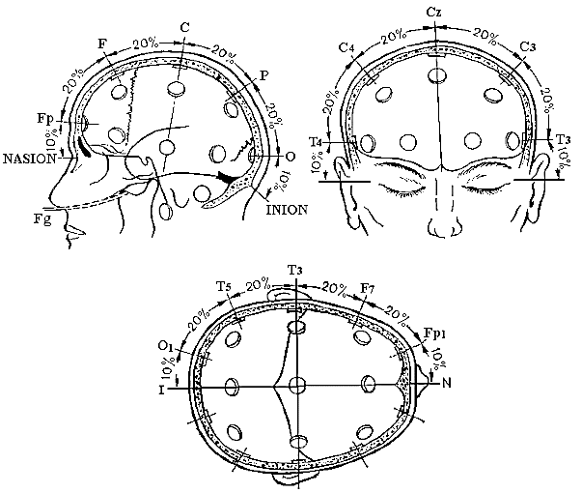
Рисунок 1.7 – Накладенняелектродівза схемою10-20% [3]

Згідно зі схемою10-10%використовується76електродів.Вонарозраховуєтьсяза тим же принципомщоісхема10-20%.Накладенняелектродівза схемою10-10% на рисунку 1.8.
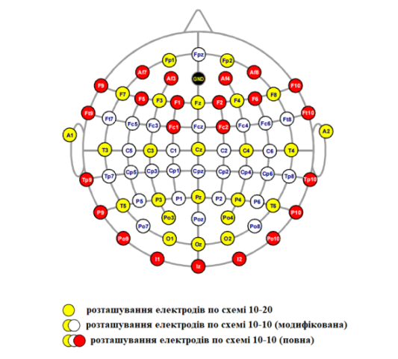
Рисунок 1.8 – Накладенняелектродівза схемою10-10% [3]

1.1.5 Структурна схема ЕЕГ

На рисунку 1.9 розглядаємо структурну схему електроенцефалографу.
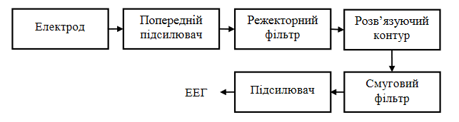
Рисунок 1.9 – Структурна схема електроенцефалографу
Він складається з 7 основних блоків, кожен з яких виконує певну функцію. За допомогою електрода реєструються електричні імпульси і ритми, які виходять при активності головного мозку. Попередній підсилювач підсилює сигнал, отриманий від електродів. Сигнал є досить слабким і вимагає посилення для отримання уніполярної складової. У схемі використовується режекторний фільтр, який служить для фільтрації сигналів, що виходять від електродів. Функцією розв'язує контуру є ізоляція сигналу і джерела живлення. Далі сигнал потрапляє в смуговий фільтр, смуга пропускання якого входить в діапазон 1-20 Гц. Підсилювач використовується для посилення сигналу, який проходить через смуговий фільтр. Коефіцієнт посилення дорівнює 1000. Після потрапляння сигналу на електроенцефалограф він оцифровується за допомогою спеціальної програми і записується на жорсткий диск або зовнішній носій у вигляді графіка [2,14,15].

1.1.6 Обробка даних і артефакти при записи ЕЕГ

МетодикаобробкиЕЕГвикористовуєдва режимиреєстраціїсигналу:монополярнийібіполярний. Монополярнийрежимполягаєвреєстраціїбіосигналівщодооднієїточки– референтної.Воназазвичайрозташовуєтьсянамочцівуха,налобіабонапотилиці. Біполярнийрежимреєструєрізницю потенціалівзбудь-якихдвохточокголови[2,5].РежимизаписуЕЕГ показана на рисунку 1.10
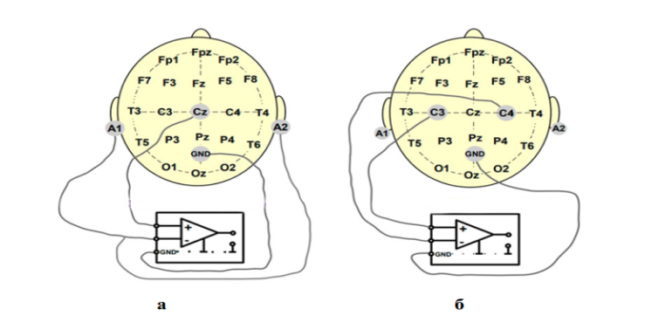
А) Б)
Рисунок 1.10 – РежимизаписуЕЕГ:А–монополярний;Б–біполярний
Типи нормальної ЕЕГ представлені на рисунку 1.11.
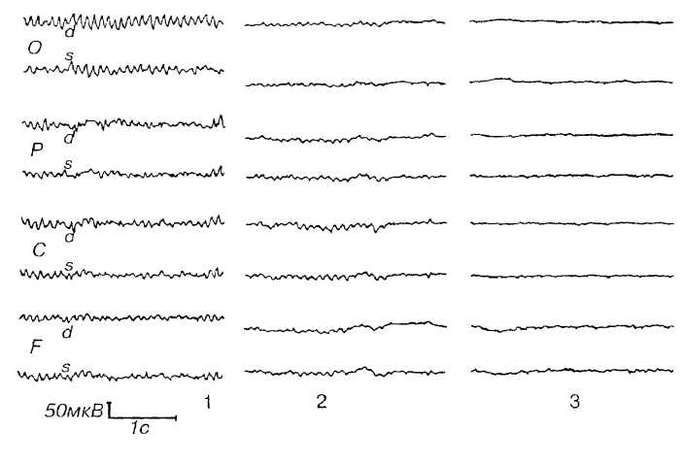
Рисунок 1.11 –ТипинормальноїЕЕГ:1 –найпоширенішийтипЕЕГ;2–тип послідовнозниженоїЕЕГ;3–низькоамплитудноїЕЕГ [4].

Часто під час запису ЕЕГ з'являються артефакти - перешкоди, що виникають при реєстрації сигналу. Вони пошкоджують або спотворюють сигнал. Артефакти бувають двох видів: фізіологічні та технічні. До групи фізіологічних відносяться артефакти рухів очей, скорочень м'язів, ковтальних рухів, кардіограма і т.д. До технічних в свою чергу відносяться артефакти, пов'язані з хитанням проводів або погано закріплених електродів. Для того щоб уникнути наявність артефактів в ЕЕГ необхідно, щоб пацієнт знаходився в розслабленому положенні, сидячи в спеціальному зручному кріслі. Важливо дотримуватися невеликого опору «електрод-шкіра» (не більше 5 кОм) [5,14].

1.2 Звук: природа його походження

Звук являє собою механічні коливання частинок пружного середовища, які поширюються у формі хвиль у різних середовищах: рідині, твердому ділі та газі. Звукові коливання сприймаються сенсорною системою як людини так і тварин [16,17,18].
Органи слуху сприймають звук у певному частотному діапазоні, який називається «чутним» діапазоном. Він поділяється на 3 групи в залежності від набору частот. Діапазон частот наведено у таблиці 1.2.
Таблиця 1.2 – Діапазон частот, який сприймається слухом людини [16]
№ | Назва діапазону | Частота, Гц
1 | Низькочастотний | 20-500
2 | Середньочастотний | 500-3000
3 | Високочастотний | 3000-20000

1.2.1 Фізичні та фізіологічні характеристики звуку

1.2.1.1 Фізичні характеристики звуку

Звук як фізичне явище являє собою поширення повздовжніх коливань у пружному середовищі.
До фізичних характеристик звуку належать частота, амплітуда і інтенсивність звуку.
Частота звуку – кількість звукових коливань в одиницю часу.
Амплітуда звукового коливання – це максимальне відхилення гармонійних коливань від значення рівноваги.
Інтенсивність звуку І – це середня кількість звукової енергії (W), яка проходить в одиницю часу (t) через одиницю поверхні (S) [17,18,19]:

$I=\frac{W}{St}$. (1.1)
Інтенсивність також пов’язана із звуковим тиском:
$I=\frac{P_{max}^{2}}{ρ_{0}c_{0}}$, (1.2)
де P²_{max} – квадрат порогового значення звукового тиску;ρ₀с₀– питоме значення акустичного опору повітря. Одиницею вимірювання є Вт/м² .
Для оцінки величини слухового відчуття використовується одиниця «децибел». Децибелом позначаються логарифмічні величини рівня інтенсивності і звукового тиску.

Отже:
$L=10\lg{\frac{I}{I_{0}}}$, (1.3)
де L – рівень інтенсивності звуку, дБ; I₀ – 10⁻¹² Вт/м² – порогова величина інтенсивності.
В якості параметру широкосмугових шумів, які мають безперервний спектр, використовується спектральна щільність (щільність) потужності. Вона визначає розподіл інтенсивності звуку по частоті та обчислюється за наступною формулою (1.4):
$R=\frac{I}{F}$, (1.4)
де ΔF – смуга частот. Одиницею виміру спектральної густини є $\frac{Вт}{м^{2}Гц }$ [19].

1.2.1.2 Фізіологічні характеристики звуку

Звук як фізіологічне явище – це специфічне відчуття органу слуху, яке спричиняється дією звукових коливань [19].
Основною властивістю слухової системи є її здатність розрізняти висоту звуку, її гучність і тембр. Ці характеристики є фізіологічними характеристиками звуку. Їх не можна виміряти за допомогою приладів.
Гучність звуку обумовлена амплітудою. Чим більше амплітуда, тім гучніше буде звук. Об’єктивною характеристикою звуку, який корелює з гучністю є звуковий тиск. Для оцінки гучності прийнята стандартна одиниця сон.
Висота звуку може бути визначена його частотою. Звук э вищим, якщо частота коливань звукової хвилі є більшою. Одиницею виміру є мел [18,19].
Тембром звуку називається його особливі ознаки, які дозволяють відрізнити цей звук від інших звуків з однаковою висотою і гучністю.

1.2.2 Фізіологія сприйняття звуку

Звук сприймається органом слуху людини – вухом. Воно складається з трьох частин: зовнішнього вуха, середнього і внутрішнього. Дві перші частини передають звукові коливання до слухового аналізатора, який знаходиться у внутрішньому вусі – завитці[16,17].
Процес первинної обробки звукового сигналу виконує барабанна перетинка, поглинаючи цей сигнал. Вона є приймачем-аналізатором звукових хвиль, яка може резонувати ці хвилі в широкому діапазоні частот без енергетичних втрат. Загальна структура органу слуху людини на рисунку 1.12.
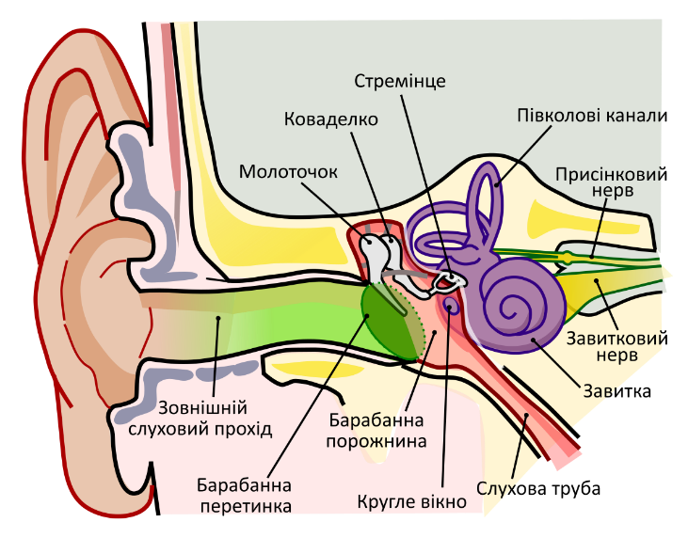
Рисунок 1.12–Загальна структура органу слуху людини [19]
Загальний механізм передачі звуку можна представити наступним чином: процес первинної обробки звукового сигналу виконує барабанна перетинка, поглинаючи цей сигнал. Вона є приймачем-аналізатором звукових хвиль, яка може резонувати ці хвилі в широкому діапазоні частот без енергетичних втрат. Ці коливання далі проходять через систему середнього вуха і передаються в овальне вікно.Воно штовхає рідину у верхньому відділі завитки. В ній виникає імпульс тиску, який примушує рідину переходити з верхньої половини в нижню скрізь барабанні сходи та спричиняє тиск на перетинку круглого вікна. Дане явище викликає при цьому зміщення круглого вікна у бік, який є протилежним до руху стремінця [18].
Вухо людини здатне розкладати всі складні звуки на прості синусоїдальні коливання, які є фізичним явищем і мають назву «ряд Фур’є». Його отримують за допомогою перетворення Фур’є для подальшого визначенняамплітудночастотногоскладузвуковогосигналу. Дана математична функція дає змогу представити безперервну функцію (наприклад звуковий сигнал) у вигляді суми нескінченного числа тригонометричних функцій з певними амплітудами і фазами на відрізку {0, T} [21,26,27].
Перетворення Фур’є виконується за наступною формулою:

- $f\left(x\right)=\frac{a_{0}}{2}+\sum_{k=1}^{+∞}{A_{k}cos⁡(2π\frac{k}{τ}+θ_{k})}$ (1.5)

де k – номер тригонометричної функції (номер гармоніки); τ – відрізок, де функція визначена (тривалість сигналу);$A_{k}$ – амплітуда k-ої гармонійної складової;$θ_{k} \text{–}$ початкова фаза k-ої гармонійної складової.
Музика є однім з найбільш поширених звуків, який супроводжує людину з моменту народження.
Музика – це звук певної частоти. Її гучність має назву «психоакустичний феномен», що означає вплив звуку на біоелектричну активність головного мозку [13].
Музика є звуковим сигналом фізіологічного діапазону, як і будь-який інший звук володіє фізичними властивостями хвилі - такими як амплітуда і частота.Також музика має певну тривалість, яка вимірюється у секундах, мілісекундах тощо [13,20].
Вплив музики на електричну активність мозку можна спостерігати за допомогою ЕЕГ обстеження.

Висновки до розділу 1

У даному розділі було проведено огляд літературних джерел за темою дипломної роботи.
Метод електроенцефалографії дозволяє реєструвати функціональні зміни в головному мозку людини в режимі реального часу. Зміни в ритмах ЕЕГ свідчать про активність головного мозку. В нормі при неспанні можна зареєструвати активність α і β-ритму.
Звуки супроводжують людину з моменту народження і, безумовно, впливає на електричну активність мозку [16]. Звук, чутного діапазону поділяється на три групи в залежності від представленого набору частот.
Для більш якісного аналізу звукових сигналів доцільно використовувати їх фізичні характеристики, такі як амплітуда, інтенсивність та частота звуку.
Амплітуда хвилі визначає гучність звуку. Звук стає гучнішим, якщо спостерігається зріст амплітуди.
При прослуховуванні музики можна спостерігати зміну біоелектричної активності головного мозку. Це також впливає на психоемоційний стан людини [13].

РОЗДІЛ 2

ОЦІНКА ЕЛЕКТРИЧНОЇ АКТИВНОСТІ ГОЛОВНОГО МОЗКУ

2.1 Матеріали і методи дослідження

Улікуванні,реабілітаціїдітейтадорослих,які страждаютьвідсоматичнихіпсихічнихзахворюваньвданийчасвсеактивнішевпроваджуютьконтрольованийвпливмузикальнихсигналів.Вважається,щомузикаВ.АМоцартаактивізуєпрактичновсіділянкикоруголовногомозком,прицьомупідвищуєінтелектуальнийрівень,сприяєшвидкомузасвоєннюінформації,впливаєнарозумовупрацездатність,покращуєувагу,пам'ятьиматематичніздібності,загострюєслухизір[13].
Згідно результатів попередніх років, які були отримані при порівнянні різноманітної класичної музики та її вплив на функціональний стан людини, в даної роботі була обрана опера В. А. Моцарта «Чарівна флейта». За результатами попередніх досліджень [21] даний твір має найбільш позитивний ефект на активність головного мозку людини та її фізіологічний стан.
В даної роботі обрано 3 уривка опери «Чарівна флейта» в наступних часових діапазонах: 0-60 секунд, 120-180 секунд, 300-360 секунд. Тривалість всіх сигналів є однаковою та дорівнює 1 хвилині.
Проведене дослідження включало у себе наступні етапи:
1. Виділення фрагментів опери випадковим чином за допомогою сайту audiotrimmer.com в режимі онлайн;
2. Аналіз аудіо сигналів у середовищі MATLAB;
3. Реєстрація ЕЕГ добровольців за наступними кроками:
    - фонова ЕЕГ протягом 60 секунд;
    - реєстрація ЕЕГ під впливом 1-го аудіо сигналу протягом 60 секунд;
    - фонова ЕЕГ протягом 60 секунд;

    - фонова ЕЕГ протягом 60 секунд;
    - реєстрація ЕЕГ під впливом 2-го аудіо сигналу протягом 60 секунд;
    - фонова ЕЕГ протягом 60 секунд;
    - реєстрація ЕЕГ під впливом 3-го аудіо сигналу протягом 60 секунд;
    - фонова ЕЕГ протягом 60 секунд;
4. Аналіз отриманих результатів застосовуючи метод оцінки інтегральної активності.
У ЕЕГ обстеженні приймали участь шість добровольців віком 18, 20, та 22 роки. Під час проведення дослідження дотримано усі принципи біомедичної етики. Обстежені були попередньо проінформовані про мету, час та можливий результат процедури. Добровольці не мали спеціальної музичної освіти.
ЕЕГ дослідження проводилося за допомогою 21-канального електроенцефалографу марки Neurofax NIHON KOHDEN. Електроди були розташовані згідно міжнародної системи 10-20%(рис. 2.1, Б).
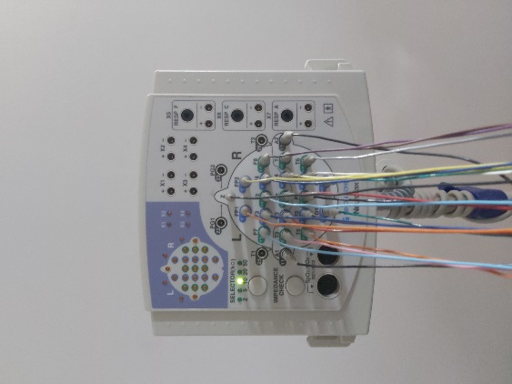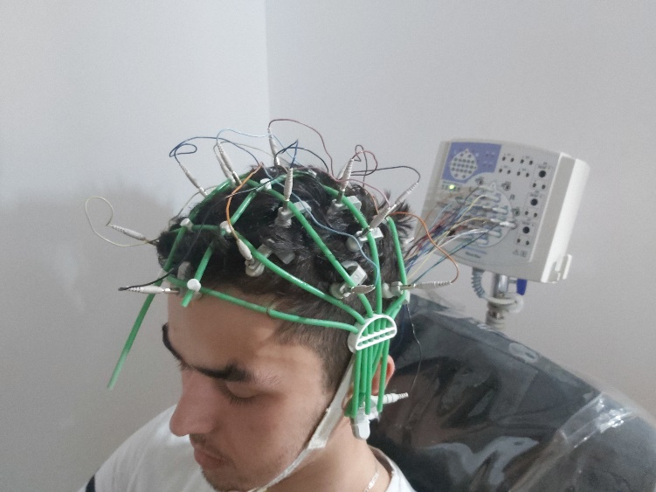
А) Б)
Рисунок 2.1 – Електроенцефалограф (А), приклад проведення ЕЕГ дослідження (Б)
Аналіз електроенцефалограми здійснювався за допомогою програмного забезпечення «BrainTest». Зареєстровані записи ЕЕГ були позбавлені від всіх можливих артефактів для зручності і коректності подальшого аналізу.
Звуковий вплив на добровольців здійснювався за допомогою телефону SamsungGalaxy A70 через навушникиSamsungGalaxyBuds. Навушники були налаштовані за допомогою додатку GalaxyWearable у самому телефоні. Аудіо сигнали були відтворені у форматі MP3.
В якості аналізу електричної активності головного мозку був обраний метод оцінки інтегральної активності мозкової діяльності. Також у роботі було враховано зміна абсолютної спектр-потужності (АСП). Інтегральна активність головного мозку оцінювалась за допомогою співвідношення (α+β)/(θ+δ), яким було визначено індекси інтегральної активності головного мозку та їх зміни після впливу аудіо сигналів, а також індекс α-вираженості [34].

2.2 Аналіз аудіо сигналів

З метою аналізу обраних мелодій, робота проводилася в середовищі MATLAB. Дане програмне забезпечення являє собою високоефективну мову інженерних і наукових досліджень, в якій за допомогою вбудованих математичних функцій можливо здійснити математичне обчислення, обробку сигналів та візуалізацію результатів у вигляді графіків [32,33].
Для подальшого аналізу звукового сигналу був створений код в середовищі MATLAB (див. додаток Б). Він дозволяє оцінити такі параметри обраних аудіосигналів, як АЧХ сигналу та його потужність. Ці фізичні параметри можна отримати за допомогою спектрального аналізу. Математичною основою даного аналізу є перетворення Фур’є.

В ході аналізу було використано швидке перетворення Фур’є, яке здійснюється за допомогою функції «fft». Це перетворення використовують для представлення сигналу у вигляді гармонічних коливань [32,33].
Також важливою характеристикою музичного сигналу є частотний діапазон, якій переважає в ньому. Для отримання цієї характеристики варто побудувати графік спектральної густини потужності за допомогою функції «pwelch» [32].
Розглянуто результати які були отримані в ході аналізу за допомогою середовища MATLAB. На рис. 2.2 представлені амплітудні графіки 3-х сигналів с різним проміжком.
Порівнюючи зростання амплітуди трьох графіків, можна сказати що на проміжку від 0 до 60 с амплітуда музикального сигналу зростає з нуля до максимального значення кожні 5-10 секунд.
Більш позитивний вплив згідно отриманим результатам оказує третій проміжок (від 300 до 360 секунд), тому що значних змін гучності не спостерігається.
А) Б) В)
Рисунок 2.2 – Графіки амлітуд 3 фрагментів опери «Чарівна флейта»: А) 0-60 с; Б) 120-180 с; В) 300-360 с [33]

Нижче на рисунку 2.3 наведено отримані результати аналізу трьох різних аудіосигналів.
А) Б)
В)
Рисунок 2.3 – АЧХ 3 проміжків уривків опери «Чарівна флейта»:
А) 0-60 с; Б) 120-180 с; В) 300-360 с [33]

З наведених графіків можна побачити що все 3 уривка опери мають вісоку амплітуду на низкіх та середніх частотах. Також спадання амплітуди всіх відривків спостерігається після 6 кГц.
Частота першого уривку, коли амплітуда є максимальною, дорівнює приблізно 700-800 Гц, у другому – 200 Гц, у третьому як і в першому – 700-800 Гц.

2.2.1 Аналіз спектральної густини потужності сигналів

Згідно аналізу характеристик опери «Чарівна флейта», також було визначено потужність для кожного з трьох відривків.
Отже, на рисунку 2.4 приведено перший відривок с проміжком від 0 до 60 секунд.
А) Б)
Рисунок 2.4 – Спектральна щільність потужності сигналу в проміжку від 0 до 60 секунд: А) в діапазоні 0-2000 Гц; Б) в діапазоні 0-5000 Гц

Наведений графік (рис. 2.5) свідчить, що уривок мелодії має потужність на низьких та середніх частотах.
Розглядаючи більш детально діапазон частот, на яких потужність досягає піка, можна сказати що потужність на частоті 630 Гц є максимальною.
А) Б)
Рисунок 2.5 – Спектральна щільність потужності сигналу в проміжку від 120 до 180 секунд:
А) в діапазоні 0-2000 Гц; Б) в діапазоні 0-5000 Гц

Другий фрагмент (рис. 2.5) також лежить в середньочастотному діапазоні. Максимальне значення амплітуди відповідає частоті 110 Гц і 630 Гц.
А) Б)
Рисунок 2.6 – Спектральна щільність потужності сигналу в проміжку від 300 до 360 секунд:
А) в діапазоні 0-2000 Гц; Б) в діапазоні 0-5000 Гц
В третьому уривку максимальне значення амплітуди припадає на 310 і 350 Гц.

2.3 Аналіз інтегральної активності ЕЕГ

В таблиці 2.1 наведено індекси інтегральної активності головного мозку до (Контроль) та після (Звуковий вплив) впливу аудіо сигналу.

Таблиця 2.1 – Індексінтегральної активностіЕЕГудобровольціввпроцесіакустичноговпливу (n=3, М±m)
№ сигналу | Послідовність зняття ЕЕГ | (α+β)/(θ+δ) | α/β
дослідження 1
1 | Контроль-0 | 2,58 | 0,97
1 | Звуковий вплив | 3,34 | 1,28
2 | Контроль1 | 2,38 | 1,06
2 | Звуковий вплив | 3,13 | 1,55
3 | Контроль 2 | 2,36 | 1,09
3 | Звуковий вплив | 2,79 | 1,43

Продовження таблиці 2.1
дослідження 2
1 | Контроль-0 | 2,07 | 1,26
1 | Звуковий вплив | 2,39 | 1,83
2 | Контроль1 | 2,60 | 1,03
2 | Звуковий вплив | 3,05 | 1,47
3 | Контроль 2 | 2,36 | 1,04
3 | Звуковий вплив | 2,78 | 1,29
дослідження 3
1 | Контроль-0 | 2,40 | 1,11
1 | Звуковий вплив | 2,54 | 1,70
2 | Контроль1 | 2,75 | 1,13
2 | Звуковий вплив | 3,34 | 1,88
3 | Контроль 2 | 2,63 | 1,15
3 | Звуковий вплив | 3,09 | 1,42
дослідження 4
1 | Контроль-0 | 3,68 | 1,22
1 | Звуковий вплив | 2,85 | 1,39
2 | Контроль1 | 2,99 | 1,24
2 | Звуковий вплив | 2,85 | 1,62
3 | Контроль 2 | 2,94 | 1,28
3 | Звуковий вплив | 3,46 | 1,82
дослідження 5
1 | Контроль-0 | 3,35 | 1,28
1 | Звуковий вплив | 2,98 | 2,52
2 | Контроль1 | 2,84 | 1,13
2 | Звуковий вплив | 3,29 | 1,88
3 | Контроль 2 | 2,81 | 1,15
3 | Звуковий вплив | 3,12 | 1,85
дослідження 6
1 | Контроль-0 | 3,63 | 1,19
1 | Звуковий вплив | 3,07 | 1,57
2 | Контроль1 | 3,10 | 1,00
2 | Звуковий вплив | 3,78 | 1,30
3 | Контроль 2 | 3,32 | 0,93
3 | Звуковий вплив | 3,90 | 1,56
Кількісною характеристикою α-ритму є індекс α-активності. який вираховувався як відношення спектральної щільності α-ритму до спектральної щільності β-ритму що виражається у процентах (%).
Застосувавши до вибірки даних t-критерій Вілкоксона за допомогою програми IBMSPSSStatistics, визначили, що значимість для двох порівнянь альфа індексу становить 0.005 (p<0.05), отже, наявна статистична достовірність змін показника. Значимість за критерієм Вілкоксона представлений на рисунку 2.7.
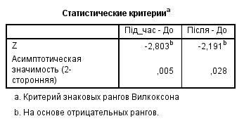
Рисунок 2.7 – Значимість за критерієм Вілкоксона [23,24]
Згідно результатам аналізу ЕЕГ, переважним ритмом спокою у добровольців є альфа-ритм при прослуховуванні трьох музичних уривків опери «Чарівна флейта».
На рисунках 2.8, 2.9, 2.10 представлені дані зміни індексу хвильової активності 6 обстежених.

Рисунок 2.8 – Зміна індексу інтегральної активності до і після прослуховування першого аудіо сигналу
Згідноотриманим даним на рис. 2.8 спостерігається спад індексу інтегральної активності у 4, 5 та 6 добровольця. Перши три обстежених мають зріст індексу інтегральної активності після прослуховування першого аудіо сигналу.

Рисунок 2.9 – Зміна індексу інтегральної активності до і після прослуховування другогоаудіо сигналу
Виходячи з даних на рис. 2.9 можна побачити що тільки у 4 обстеженого індекс йде на спад, у інших він має зріст після прослуховування другого сигналу.

Рисунок 2.10 – Зміна індексу інтегральної активності до і після прослуховування третьогоаудіо сигналу
Після прослуховування третього сигналу індекс інтегральної активності ритмів має зріст у всіх обстежених. Отже, можна сказати що третій аудіо сигнал має найбільш позитивний вплив на слухачів.
Нижче наведено результати аналізу зміни індексу інтегральної активності ЕЕГ при прослуховуванні сигналу у відсотках (рис. 2.11-2.13).

Рисунок 2.11 – Зміна індексу інтегральної активності після прослуховування першого музичного сигналу у відсотках

Рисунок 2.12 – Зміна індексу інтегральної активності після прослуховування першого музичного сигналу у відсотках

Рисунок 2.13 – Зміна індексу інтегральної активності після прослуховування першого музичного сигналу у відсотках
Відповідно до результатів на рис. 2.12-2.13, обстежені були розподілені на 2 групи. Ці, у кого інтегральний індекс збільшився, складають першу групу. До неї відносяться 50% обстежених при прослуховуванні першого сигналу, 83% при прослуховуванні другого сигналу та 100% при прослуховуванні третього сигналу (рис. 2.14). Середній відсоток збільшення індексу дорівнює 22,2% (рис. 2.11-2.13).
Зменшення індексу відбулося у 50% людей при прослуховуванні першого сигналу і 17% при прослуховуванні другого (рис. 2.14). Середній відсоток зменшення дорівнює 13,5% (рис. 2.11-2.12).

Рисунок 2.14 – Відсоток добровольців із збільшенням/зменьшенням значення індексу інтегральної активності
На рисунках 2.15-2.17 представлені дані зміни переважання α ритму над β ритмом 6 обстежених.

Рисунок 2.15 – Зміна індексу α-вираженості до і після прослуховування першогоаудіо сигналу
Відповідно до отриманих результатів на рис. 2.15, після прослуховування першого аудіо сигналу, у добровольця №5 перевага α ритму над β ритмом зростає майже в 2 рази. У інших спостерігається збільшення даного відношення на 35%.

Рисунок 2.16 – Зміна індексу α-вираженості до і після прослуховування другогоаудіо сигналу
Згідно результатів на рис. 2.16, після прослуховування другого музичного сигналу, у добровольців №3 та №5 більш за всіх переваження α ритму над β ритмом зростає на 66%.

Рисунок 2.17 – Зміна індексу α-вираженості до і після прослуховування третьогоаудіо сигналу
Виходячи з даних на рис. 2.17 найбільше зростання відношення переваження α-ритмунадβ-ритмом має обстежений №6. Після прослуховування сигналу значення зростає на 68%.
В табл. 2.2 представлені середні значення індексу інтегральної активності і середні значення відношення α та β ритму всіх 6 добровольців. Найбільше значення індексу інтегральної активності має досліджуваний №6 із значенням 3,19.

Таблиця 2.2 – Обчислення індексу інтегральної активності головного мозку та індексу α-вираженості
№ | Індекс інтегральної активності | Індекс α-вираженості
1 | 2,95 | 1,17
2 | 2,86 | 1,71
3 | 2,78 | 1,10
4 | 3,24 | 1,62
5 | 2,74 | 1,11
6 | 3,19 | 1,56

Рисунок 2.18 – Середні значення індексу інтегральної активності до тапісля прослуховування музичних сигналів
Відповідно до отриманих результатів, найбільш суттєво має вплив аудіо сигнал №2 і №3, тому що індекс інтегральної активності зростає. Після прослуховування сигналу №1, індекс інтегральної активності спадає.

Рисунок 2.19– Середні значення індексу α-вираженості до та після прослуховування музичних сигналів
Переважним ритмом є α ритм згідно результатам на рис. 2.19. Після прослуховування всіх трьох сигналів спостеригається α-вираженість у вигляді переважання α-ритму над β-ритмом.

Висновки до розділу 2

У даному розділі був обраний музичний твір, який за попередніми дослідженнями мав ефективний вплив на функцію дихання людини при дослідженнях [21]. Також був створений код в середовищі MATLAB для проведення аналізу характеристик різних патернів звукового сигналу (див. додаток Б) та проведено вивчення ЕЕГ сигналу під час прослуховування музики на шістьох добровольців.
Для проведення аналізу музикальних сигналів слід використовувати фізичні параметри, такі як частотний спектр сигналів. Також за допомогою частотного спектру можна проаналізувати потужність звукових сигналів у частотному діапазоні.
Даний частотний спектр можна отримати за допомогою швидкого перетворення Фур’є якому відповідає функція «fft» в MATLAB.
Найкращим варіантом класичного твору є опера Моцарта «Чарівна флейта». Вона має позитивний вплив на людину при її прослуховуванні.
Згідно отриманим результатам, дана композиція лежить в низько та середньочастотному діапазоні.
Порівнюючи всі три аудіо сигнали, які буди обрані у даної роботі, найбільш значний вплив має аудіо сигнал №3. Згідно результатів аналізу інтегральної активності головного мозку, індекс даної активності зростає у всіх добровольців при прослуховуванні аудіо сигналу №3, що свідчіть про більш позитивний вплив на людину порівнюючи з іншими сигналами.
Згідно результатів при аналізуванні α-вираженості, найбільше значення індексу переважання α-ритму над β-ритмом має аудіо сигнал №1.Але якщо оцінювати перший аудіо сигнал згідно результатам індексу інтегральної активності, він має найменш значний вплив на зміну індексу. Це обумовлено спаданням значення у 50% добровольців.

РОЗДІЛ 3

ОХОРОНА ПРАЦІ

Дана дипломна робота виконується на базі факультету біомедичної інженерії НТУУ «КПІ імені І. Сікорського».
В ході виконання роботи досліджується метод оцінки інтегральної активності ЕЕГ під впливом аудіо сигналів.
У даному розділі було розглянуто шкідливі та потенційно небезпечні фактори, які можуть бути створені під час виконання практичної частини дипломної роботи[36].

3.1 Характеристика приміщення

Кабінет для проведення дослідження являє собою сухе, світле приміщення з покритою лінолеумом підлогою, пофарбованими в світлий колір стінами та білою стелею. Вентиляція є комбінованою. Освітлення в приміщенні складається зі штучного та природнього освітлення.
У таблиці 3.1 наведено характеристики технологічного обладнання та оснащення кабінету з його параметрами.

Таблиця 3.1 – Характеристики приміщення
№ | Характеристика | Кабінет медичного персоналу | Кабінет для проведення дослідження
1 | Розміри приміщення | 5000*4000*3000 мм | 2500*4000*3000 мм
2 | Площа приміщення | 20 м² | 10 м²
3 | Об’єм приміщення | 60 м³ | 30 м³
4 | Вікно | 900*1500 мм | ⎯
5 | Дівер | 1000*2000 мм | 1000*2000 мм
6 | Кількість працюючих | 2 | ⎯

Продовження таблиці 3.1
7 | Природнє освітлення | 2 бокових вікна, зорієнтованих на схід | ⎯
8 | Штучне освітлення | 4 дволампових світильники ЛДК, потужність 40 Вт | 2 дволампових світильники ЛДК, потужність 40 Вт

В даному приміщенні наявне наступне обладнання з оснащенням приміщення (табл. 3.2):

Таблиця 3.2 – Специфікація технологічного обладнання та оснащення приміщення
№ | Найменування | Основні параметри та характеристики | Кількість | Номер на рисунку
1 | Електроенцефалограф | 21-канальний електроенцефалограф NihonKohden  Металевий корпус | 1 | 14
2 | Комп’ютер Lenovoideapad 320-15IKB | 378*260*23 мм  Пластиковий корпус | 2 | 7
3 | Принтер Samsung ML-1660 | 400x200*150 мм  Пластиковий корпус | 1 | 9
4 | Кондиціонер Gree-07: Bora R410A класс A GWH07AAA-K3NNA1A | 720*428*310 мм  Потужність охолодження 2,2 кВт | 1 | 2
5 | Відеокамера | HIKVISION DS-2CD2043 2688 | 1 | 15
6 | Стіл | 1100*630*750 мм  Ламінований ДСП | 2 | 8
7 | Шафа медична | 900*600*1700 мм | 1 | 13
8 | Кушетка медична | 650*2000*600 мм | 1 | 12
9 | Картотека | 900*600*1500 мм | 1 | 4
10 | Вогнегасник порошковий ВП-5 | 350*90 мм  Металевий корпус | 1 | 3
11 | Датчик пожежної безпеки | Тепловий пожежний сповіщувач ДТЛ | 3 | 1

На рисунку 3.1 наведено схему кабінету для проведення ЕЕГ досліджень.
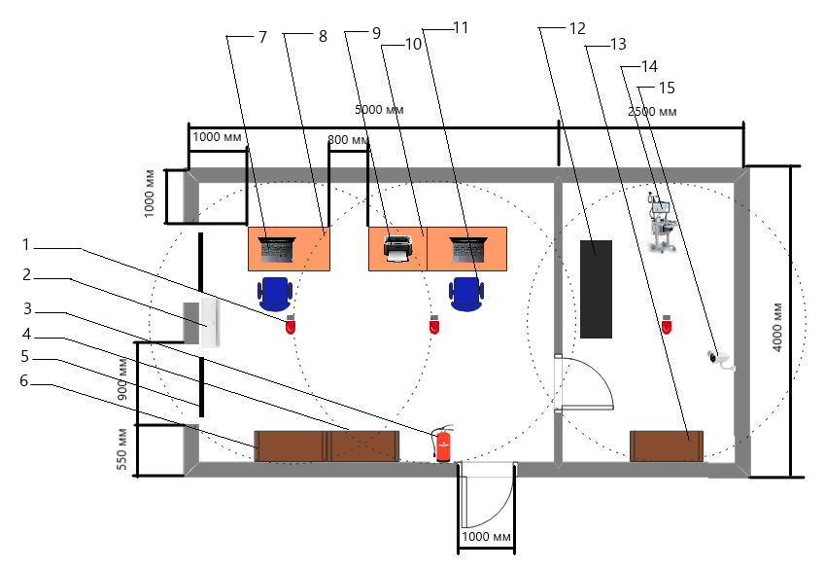
Рисунок 3.1 – Схема кабінету для проведення ЕЕГ досліджень

У таблиці 3.3 наведено порівняльну характеристику нормативних значень кабінету ЕЕГ з фактичними значеннями.

Таблиця 3.3 – Порівняння нормативних параметрів з фактичними
№ | Параметр кабінету | Нормативне значення | Фактичне значення
1 | Площа на 1 працівника, м² | > 6 м² | 15 м²
2 | Об’єм на 1 працівника, м³ | > 20 м³ | 45 м³
3 | Відстань від обладнання до стін, м | 1 м | 1 м
4 | Ширина дверного проходу, м | > 1 м | 1 м

Згідно результатів таблиці 3.3 фактичні значення параметрів кабінету є більшими. Отже, вони відповідають нормативним значенням.

3.2 Оцінка небезпечних та шкідливих факторів

Всі небезпечні та шкідливі фактори відповідно до ГОСТ 12.0.003-74 поділяються на 4 групи за природою походження: фізичні, хімічні, біологічні та психофізіологічні. Наявність чи відсутність даних чинників наведена в таблиці нижче (табл. 3.4):

Таблиця 3.4 – Групи небезпечних та шкідливих чинників [36]
№ | Група небезпечних чинників | Перелік основних факторів
1 | Фізичні | Електробезпека, пожежна безпека
2 | Хімічні | ⎯
3 | Біологічні | Віруси та грибки
4 | Психофізіологічні | Емоційні перевантаження
Виходячи з даних наведених в таблиці 3.4 можна побачити, що при виконанні досліджень у кабінеті ЕЕГ мають ймовірність виникання майже всі небезпечні чинники які завдають шкоди здоров’ю працюючим.
У даної роботі психофізіологічні фактори розглядаються у вигляді емоційних перевантажень. В ході дослідження було застосовано метод реєстрації ЕЕГ під час прослуховування аудіо сигналів. Тому вони могли вплинути різним чином на пацієнтів.
Найголовнішими факторами є електробезпека з групи фізичних факторів та віруси і грибки з групи біологічних факторів, тому що у даному випадку заподіяння шкоди має дуже велику ймовірність. Тому далі ці два фактори будуть розглядатися детальніше.

3.2.1 Електробезпека

При проведенні ЕЕГ аналізу може виникнути електрична небезпека. Це пов’язано із застосуванням приладів, які споживають електроенергію. У таблицях 3.5-3.7 наведені основні джерела електронебезпеки та заходи для захисту.

Таблиця 3.5 – Основні джерела електронебезпеки, її причини та наслідки
№ | Джерело небезпеки | Причини виникнення | Наслідки
1 | 21-канальний електроенцефалограф NihonKohden | 1. Технічні чинники:  а) коротке замикання;  б) пошкодження дротів;  в) вплив високих напруг;  г) відсутність заземлення.  2. Людські чинники:  а) використання техніки не за призначенням;  б) використання води поруч із джерелом небезпеки. | 1. Опіки  2. Електротравми легкого ступеня  3. Електротравми, що можуть призвести до летального результату
2 | Комп’ютер Lenovoideapad 320-15IKB
3 | Samsung ML-1660
4 | Відеокамера HIKVISION DS-2CD2043 2688
5 | Кондиціонер Gree-07: Bora R410A класс A GWH07AAA-K3NNA1A

Одним з найважливіших факторів який впливає на безпеку експлуатації медичної апаратури є сила струму витоку. При виготовленні різної апаратури, зокрема медичних виробів враховують силу цього струму як при нормальної роботі апаратів та приладів, так і у разі одиничного порушення. Дані щодо струму наведено у таблиці 3.6.

Таблиця 3.6 – Допустимі струми витоку апарату
Вид струму | Умови нормальної роботи | Умови одиничного порушення
Струм витоку на пацієнта, мкА | 10 | 5
Струм витоку на корпус приладу, мкА | 50 | 500

Для уникнення електронебезпеки треба провести відповідні заходи наведені у таблиці 3.7.

Таблиця 3.7 – Заходи організовані при виникненні електронебезпек
№ | Група заходів для захисту | Вид заходу | Критерій вибору заходу
1 | Технічні заходи для обладнання | Герметичний та ізольований корпус приладу ЕЕГ | Захист від раптового відкриття корпусу
1 | Технічні заходи для обладнання | Пластмасова поверхня корпусу приладу ЕЕГ | Відсутність проведення струму скрізь поверхню корпусу
1 | Технічні заходи для обладнання | Резинова шапочка для електродів | Захист від проведення струму у випадку якщо ізоляція електродів пошкоджена
1 | Технічні заходи для обладнання | Подвійна ізоляція дротів зарядного пристрою | Захист від удару струмом під час використання та експлуатації приладу
2 | Технічні заходи для приміщення | Ізолююча підлога (матеріал: лінолеум) | Захист від пошкодження струмом під час дезінфекції приміщення
2 | Технічні заходи для приміщення | Ізоляція дротів всього обладнання у приміщенні пластиковим коробом | Уникнення розриву дротів та пошкодження струмом
3 | Організаційні | Проведення інструктажу з електробезпеки | Навчання персоналу з питань електробезпеки при експлуатації робочого обладнання
3 | Організаційні | Проведення перевірки справності обладнання | Перевірка:  - електроенцефалографа 1 раз на півроку;  - ПК 1 раз на рік
4 | Режимні | Недопущення появи сторонніх осіб у лабораторному приміщенні | Забезпечення достовірності досліджень
5 | Експлуатаційні заходи для обладнання | Використання обладнання за призначенням | Використання обладнання за відповідним призначенням дотримуючись інструкції по використанню

3.2.2 Віруси та грибки як причина різних дерматологічних захворювань

В ході проведення дослідження пацієнт має безпосередній контакт з ЕЕГ приладом скрізь електроди, які накладаються. Також під час проведення ЕЕГ людина або сідає у крісло або ж лягає на кушетку. Контакт пацієнта із навколишнім середовищем може призвести до виникнення різних дерматологічних захворювань у пацієнта. У таблицях 3.8-3.10 приведені джерела, причини та наслідки небезпеки, а також заходи щодо захисту від цих небезпек.

Таблиця 3.8 – Основні джерела , причини та наслідки небезпеки
№ | Джерело небезпеки | Причини виникнення | Наслідки
1 | Електроди і шолом для проведення ЕЕГ дослідження | Використання електродів і шолому без попереднього дезінфікування | Дерматологічні захворювання різної тяжкості (шкірні грибки, дерматит, дерматоз та ін. )
1 | Електроди і шолом для проведення ЕЕГ дослідження | Недотримання пропорцій виготовлення дезінфікуючого розчину для дезінфікування частин приладів та поверхонь
2 | Кушетка медична
2 | Кушетка медична | Прямий контакт пацієнта з непродезінфікованою кушеткою
3 | Кабінет ЕЕГ | Поширення вірусів у замкненому приміщенні (у даному випадку це кабінет ЕЕГ) | Вірусні захворювання (грип, гострі респіраторні захворювання та ін.)

Важливим фактором який впливає на біологічну безпеку у приміщенні є виготовлення дезінфікуючого розчину. При його виготовленні потрібно дотримуватися всіх вимог наведених в інструкції по використанню. У таблиці 3.9 наведено приклад розчину та стандарт пропорцій для його виготовлення.

Таблиця 3.9 – Стандарт виготовлення 1% розчину
Приклад дезінфікуючого розчину | Кількість води, мл | Кількість концентрованого розчину, г
Полідез | 100 | 1

Для уникнення біологічної небезпеки треба провести відповідні заходи наведені у таблиці 3.10.

Таблиця 3.10 – Заходи організовані при виникненні біологічної небезпеки
Група заходів для захисту | Вид заходу | Критерій вибору заходу
Технічні | Дезінфікування відповідними засобами | Дезінфікування всіх електродів і шолому дезінфікуючими засобами після кожного пацієнту
Технічні | Дезінфікування відповідними засобами | Дезінфікування кушетки дезінфікуючими засобами після кожного пацієнту
Технічні | Дезінфікування відповідними засобами | Провітрювання приміщень та їх знезараження бактерицидними лампами і дезінфікуючими засобами
Технічні | Кварцування
Технічні | Вентиляція

Висновки до розділу 3

У даному розділі було розглянуто норми організації приміщення, а також основні небезпечні та шкідливі чинники, що виникають під час експлуатації ЕЕГ обладнання при проведенні дослідження. Лабораторне приміщення задовольняє всім нормативам. Площа і об’єм кабінету на одного працюючого, а також організація робочих місць відповідають нормам. При проведенні дослідження також дотримано всіх заходів захисту від небезпек для уникнення впливу небезпечних та шкідливих факторів на працюючих.

ВИСНОВКИ

Під час виконання практичної частини дипломного проектування було проведено аналіз характеристик звукового сигналу за допомогою Фур’є перетворення у середовищі MATLAB.Другим етапом було проведено дослідження інтегральної електричної активності мозку під впливом аудіосигналу методом ЕЕГ.
Вплив аудіосигналіввикликавзміни інтегральної активності мозку. Це було визначено за допомогою отриманих результатів аналізу ЕЕГ.
Проведені дослідження свідчать про значну зміну індексу інтегральної активностіголовного мозку при впливі аудіо сигналу №3, якій характеризується більш значними потужностями у низьких та середніх частотах. Після прослуховування даного сигналу, спостерігається абсолютне збільшення індексу у всіх добровольців порівнюючи з результатами отриманими під впливом інших аудіо сигналів.
Дослідження ЕЕГ було проведено у лабораторному приміщенні з дотриманням всіх норм умов праці. Це свідчить про комфортну та ефективну роботу лікарів та повну безпеку пацієнтів під час дослідження.

СПИСОК ВИКОРИСТАНИХ ДЖЕРЕЛ

- Методы изучения функций мозга [Електронний ресурс] – Режим доступу до ресурсу: https://studme.org/303298/meditsina/metody_izucheniya_funktsiy_mozga.
- Вимірюванняелектроенцефалограми [Електронний ресурс] – Режим доступу до ресурсу: http://kafvp.kpi.ua/wp-content/uploads/2018/09/AF.pdf.
- Регистрация ЭЭГ. Система 10-20. [Електронний ресурс] – Режим доступу до ресурсу: https://psyphy.fandom.com/ru/wiki/5._Регистрация_ЭЭГ._Система_10-20.
- Клиническаяэлектроэнцефалография / [В. С. Русинов, В. Е. Майорчик, О. М. Гриндель та ін.]. – Москва: Медицина, 1973. – 338 с
- Работа 1. Электроэнцефалография [Електронний ресурс] – Режим доступу до ресурсу: http://eor.dgu.ru/lectures_f/801d.htm.
- Гарипова С. Р. Изучение физиологического влияния музыки на живые организмы / Анализ музыки в контексте задач музыкальной педагогики: Мат. научно-практической конф. – Уфа: Вагант, 2012. С.115–121.
- Чернишева Е. Г. Практические занятия по прикладной психофизиологии / Е. Г. Чернишева, Б. В. Чернишев. – Москва: Высшая школа экономики, 2010. – 54 с.
- А.О. Чернінський, С.А. Крижановський, І.Г. Зима
електрофізіологія головного мозку людини// методичні
рекомендації до практикуму. – Київ 2011 – с. 15 – 19
- Исследование индивидуальных особенностей личности. Известия алтайского государственного университета 2013. №2-2 (78). С. 063- 067
- Простой классификатор P300 на открытых данных [Електронний ресурс]. – 2019. – Режим доступу до ресурсу: https://habr.com/ru/post/480060/
- Б 63. Біофізика і фізичні методи аналізу: Навчальний посібник для студентів фармацевтичного факультету/ Е.І. Сливко, О.З. Мельнікова, О.З.Іванченко, Н.С. Біляк, О.Є. Прокопченко. - Запоріжжя, 2018.- 234 с.
- Нейрогуморальная регуляция физиологических систем и обмена органических веществ у животных: учеб. пособие / М.И. Клопов, В.В.Арепьев, О.В.Першина. — М.: Изд-во ФГБОУ ВПО РГАЗУ, 2012. — 162 с.
- Конарева И. Н. Изменения электроэнцефалограммы и
эмоционального состояния под влиянием прослушивания музыки / Конарева И. Н. // Ученые записки Таврического национального университета им. В. И. Вернадского Серия «Биология, химия». – 2017. – С. 40–47.
- Зенков Л. Р. Клиническая электроэнцефалография (с элементами
эпилептологии) / Л. Р. Зенков. – Москва: МЕДпресс-информ, 2016. – 360.
- Ермакова Е. В. Изменения показателей биоэлектрической
активности головного мозга и церебральной гемодинамики у больных
бронхиальной астмой / Е. В. Ермакова, Д. Л. Нахамчен, А. В. Кодак. – 2009. – №32. – С. 46–50.
- Акустика слуху: конспект лекцій [Електронний ресурс] – Режим доступу до ресурсу: https://school48.edu.yar.ru/dopobraz/hudozhestvenno_minus_esteticheskoe ot_44/vliyanie_muziki_na_cheloveka.html
- Физиология человека: учеб. пособие / А. А. Семенович [и др.]; под ред. А. А. Семеновича. —3-е изд., испр. Минск: Выш. шк., 2009. -544 с.ISBN 978-985-06-1615-9
- Орган слуху і рівноваги [Електронний ресурс]. –2017. –Режим доступу до ресурсу: http://sporuda.com/?p=10331.
- Физиология звукопроводящей системы [Електронний ресурс] – ISBN 978-5-9912-0050-9.
- Кайгородова Н.З., Яценко М.В., Афанасьев Н.И. ЭЭГ-корреляты особенностей реагирования на музыку разных стилей в контексте
- Калашнікова Л. Є., Бойчик К. О., Толкач С. І. Аудіокорекція центральних механізмів регуляції функції дихання у дітей з бронхообструктивним синдромом. С. 29–34.
- Методичні вказівки до виконання комп’ютерних практикумів з дисципліни “Основи комп’ютерних технологій аналізу та синтезу електричних машин” [Електронний ресурс] // Київ. – 2011. – Режим доступу до ресурсу: https://em.fea.kpi.ua/images/doc_stud/distsiplini/oktasem/oktasem_metod_c2.pdf
- T-критерий Вилкоксона [Електронний ресурс] – Режим доступу до ресурсу: https://statpsy.ru/wilkoxon/t-wilkokson-desc/.
- Орлов А.И. Состоятельные критерии проверки абсолютной
однородности независимых выборок // Заводская лаборатория. Диагностика материалов. 2012. Т.78. №11. С. 66 – 70.
- Дубровін В.І. комп’ютерні методи інтелектуальної обробки даних [Електронний ресурс] / В. І. Дубровін // Запоріжжя ЗНТУ. – 2013. – Режим доступу до ресурсу: http://eir.zntu.edu.ua/bitstream/123456789/2927/1/Dubrovin_Computer_methods.pdf
- Мясникова Н. В. БыстроепреобразованиеФурье на основевремяимпульсноймодуляциисигнала//Датчики и системы. – 2000. –No2. – С.47-53
- Иван Привалов. Ряды Фурье/И. Привалов. – 2018. –168с.– ISBN 978-5-397-06191-9.
- Практическое применение преобразования Фурье для анализа
сигналов. [Електронний ресурс]. – 2015. – Режим доступу до ресурсу:
https://habr.com/post/269991/
- Спектр сигнала. Дискретное преобразование Фурье. [Електронний
ресурс] – Режим доступу до ресурсу:
https://www.bsuir.by/m/12_100229_1_116065.pdf.

- Васильев В.В., Симак, Рыбникова Математическое и компьютерное моделирование в среде MATLAB - М., 2008.
- Сайко В.Г., Оксіюк О.Г., Дікарєв О.В. Основи цифрового обробленнясигналів в системах цифрового радіозв’язку. Частина 1. Навчальнийпосібник. – К.: ДУТ, 2016. – 107 с
- Дьяконов В. П. MATLAB. Полный самоучитель. – М.: ДМК Пресс,
2012. – 768 с.: ил. ISBN 978-594074-652-2
- Павлейно М. А., Ромаданов В. М. Спектральныепреобразования в MATLAB Учебно-методическоепособие// СПб.– 2017. –160 с.
- Островая Т. В. Применение метода интегрального количественного анализа ЭЭГ-паттерна для оценки особенностей биоэлектрической активности мозга у здоровых лиц среднего и пожилого возраста / Т. В. Островая, Е. В. Черний, В. И. Зинкович. // Международный неврологический журнал. – 2008. –
№20.
- ГОСТ 25995-83 Электроды для съёма биоэлектрических
потенциалов.
- Демчук Г. В. Методичнівказівки до виконаннярозділу «Охорона
праці» в дипломних проектах / Г. В. Демчук, Н. В. Качинська, Н. П. Чікунова - Васільєва. – Київ, 2017. – 37 с.

ДОДАТОК А
Досліджені значення ЕЕГ ритмів у фоновому режимі та під впливом аудіо сигналу

Таблиця А.1 – Значення ритмів отримані при ЕЕГ дослідженні
 |  | Назва ритму
№ сигналу | Режим знятя ЕЕГ | α-ритм | β-ритм | δ-ритм | θ-ритм
дослідження 1
1 | Контроль-0 | 36,3 | 37,4 | 13,4 | 15,2
1 | Звуковий вплив | 41,2 | 32,2 | 10,8 | 11,2
2 | Контроль1 | 37,3 | 35,2 | 14,2 | 16,2
2 | Звуковий вплив | 45,3 | 29,2 | 11,4 | 12,4
3 | Контроль 2 | 35,3 | 32,4 | 13,5 | 15,2
3 | Звуковий вплив | 43,5 | 30,5 | 13,4 | 13,1
дослідження 2
1 | Контроль-0 | 40,6 | 32,2 | 18,7 | 16,4
1 | Звуковий вплив | 46,3 | 25,3 | 15,8 | 14,2
2 | Контроль1 | 39,8 | 38,7 | 15,8 | 14,4
2 | Звуковий вплив | 45,9 | 31,2 | 11,84 | 13,4
3 | Контроль 2 | 41,9 | 40,2 | 19,4 | 15,4
3 | Звуковий вплив | 46,7 | 36,3 | 16,5 | 13,4
дослідження 3
1 | Контроль-0 | 42,6 | 38,3 | 15,5 | 18,2
1 | Звуковий вплив | 46,3 | 27,3 | 13,8 | 15,2
2 | Контроль1 | 43,8 | 38,7 | 15,6 | 14,4
2 | Звуковий вплив | 54,9 | 29,2 | 12,8 | 12,4
3 | Контроль 2 | 46,2 | 40,2 | 14,4 | 18,4
3 | Звуковий вплив | 48,7 | 34,3 | 10,5 | 16,4
дослідження 4
1 | Контроль-0 | 50,9 | 41,72 | 11,8 | 13,4
1 | Звуковий вплив | 47,6 | 34,3 | 12,5 | 16,2
2 | Контроль1 | 46,3 | 37,3 | 12,8 | 15,2
2 | Звуковий вплив | 52,8 | 32,6 | 15,6 | 14,4
3 | Контроль 2 | 44,9 | 35,2 | 12,8 | 14,4
3 | Звуковий вплив | 53,2 | 29,2 | 11,4 | 12,4
дослідження 5
1 | Контроль-0 | 54,2 | 42,4 | 12,5 | 16,3
1 | Звуковий вплив | 58,4 | 23,2 | 11,8 | 15,62
2 | Контроль1 | 43,8 | 38,7 | 15,6 | 13,5
2 | Звуковий вплив | 54,9 | 29,2 | 12,8 | 12,8
3 | Контроль 2 | 46,2 | 40,2 | 12,4 | 18,4
3 | Звуковий вплив | 50,2 | 27,2 | 10,6 | 14,2

Продовження таблиці А.1
дослідження 6
1 | Контроль-0 | 49,8 | 41,72 | 11,8 | 13,4
1 | Звуковий вплив | 53,7 | 34,3 | 12,5 | 16,2
2 | Контроль1 | 43,5 | 43,3 | 12,8 | 15,2
2 | Звуковий вплив | 51,4 | 39,4 | 11,6 | 12,4
3 | Контроль 2 | 41,9 | 45,2 | 10,8 | 15,4
3 | Звуковий вплив | 53,2 | 34,2 | 10,1 | 12,3

ДОДАТОК Б
Лістинг коду в середовищі MATLAB

clc;
clearall;
closeall;

%зчитування звукового файлу
Signal = 'Моцарт - Волшебная флейта (300-360 с).mp3'

[y,fs] = audioread(Signal); %вектор сигналу, де y-сигнал, fs-частота дикскретизації

N = length(y);
t=linspace(0, length(y)/fs,length(y));

%Швидке перетворення Фур'є
y_Fourier = abs(fft(y));
y_Fourier = y_Fourier(1:N/2);
f = fs*(0:N/2-1)/N;

%Побудова амплітудного графіку сигналу
figure;
plot(t,y);
title('Моцарт - Чарівна флейта (300-360 с)')
xlabel('Час, с')
ylabel('Амплітуда, дБ')
xlim([0 60])
gridon
%Побудова АЧХ сигналу
figure;
plot(f, y_Fourier);
title('АЧХ сигналу')
xlabel('Частота, Гц')
ylabel('Амплітуда, дБ')
xlim ([0 20000])
gridon
%Спектральна щільність потужності (СГП)
[pxx, f] = pwelch(y, [], [], [], fs);
%Побудова СГП
figure
plot(f, pxx);
title('Потужність сигналу')
xlabel('Частота, Гц')
ylabel('Потужність, дБ/Гц')
xlim ([0 20000])
grid on

